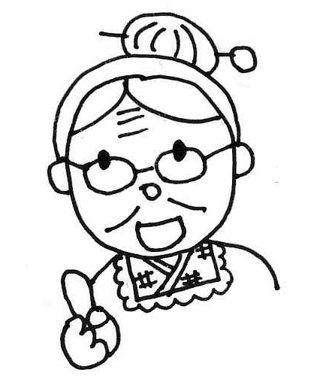
ディボーションをはじめようとしているキミ、
こんにちは。わたしの名まえはミコト。みんなからは、「ミコトばぁちゃん」とよばれているよ。イエスさまは、キミがディボーションをはじめてくれることを、とってもうれしく思っているはずじゃよ。

ミコトばぁちゃんからのアドバイス

①ディボーションをするに、
かならず おりをしよう。
「イエスさま、みことばの意味がよくわかるように助けてください・・・」

②せいしょを じっくりもう (りながら)。
まず、せいしょを読んでから、ディボーションノートを始めてね。

③ディボーションのわりに、
かならず おりをしよう。
イエスさまがおしえてくれたことに感謝し、決心したことが実行できるように。

④１に１は、
のにノートをみてもらおう。

わたしのディボーションなかまを紹介するわネ。
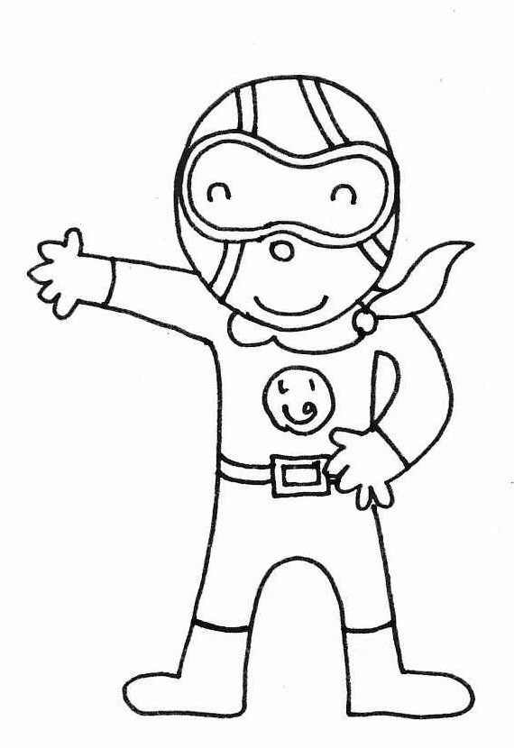
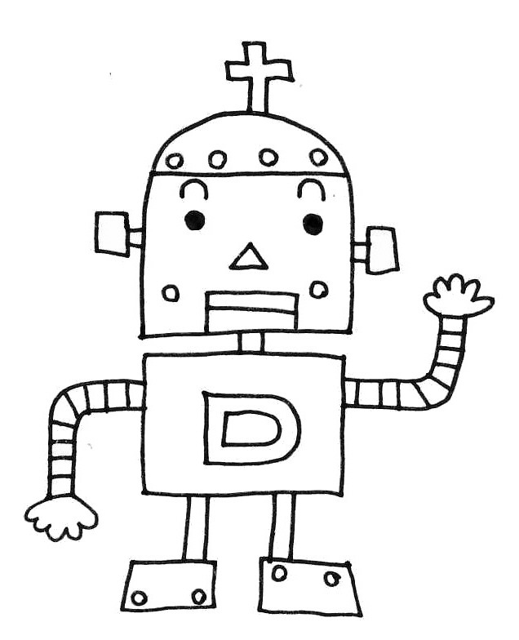
みんなで楽しくしっかりディボーションしましょうね。ヨロシク！

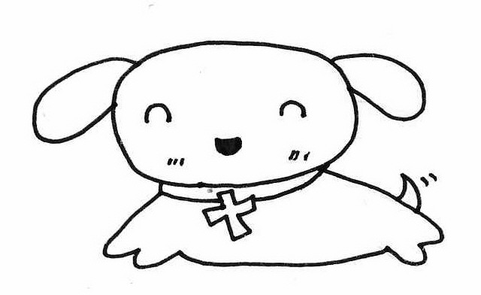

つうドッグ
せいしょを通読（=はじめからさいごまで読むこと）するのが大好き

ディボロボ
せいしょのみことばの
エネルギーで動くロボット

いのるンジャー
ディボーションのチカラで世界に
平和をもたらすために戦っている

なにが１ばん？（ソロモン王のしっぱい）
聖書：１列王記１１章（１節－１３節）

キミは今まで失敗しちゃったことある？今週はソロモン王さまが失敗して
しまうところだワン！失敗からもいろんなことが学べるワン。

（ 月 日 ）
□ Ⅰ列王記１１：１，２ 神さまから離そうとするもの
神さまはどうして外国の女の人に気をつけるようにソロモン王に言ったのかな？
（ ）お金をとられないようにするため （ ）趣味があわないから
（ ）ソロモン王の心を変えて他の神さまに従わせるから
（ ）みんなにうらやましがられるから

★きみのまわりにきみを神さまから離そうとするものはないロボ？
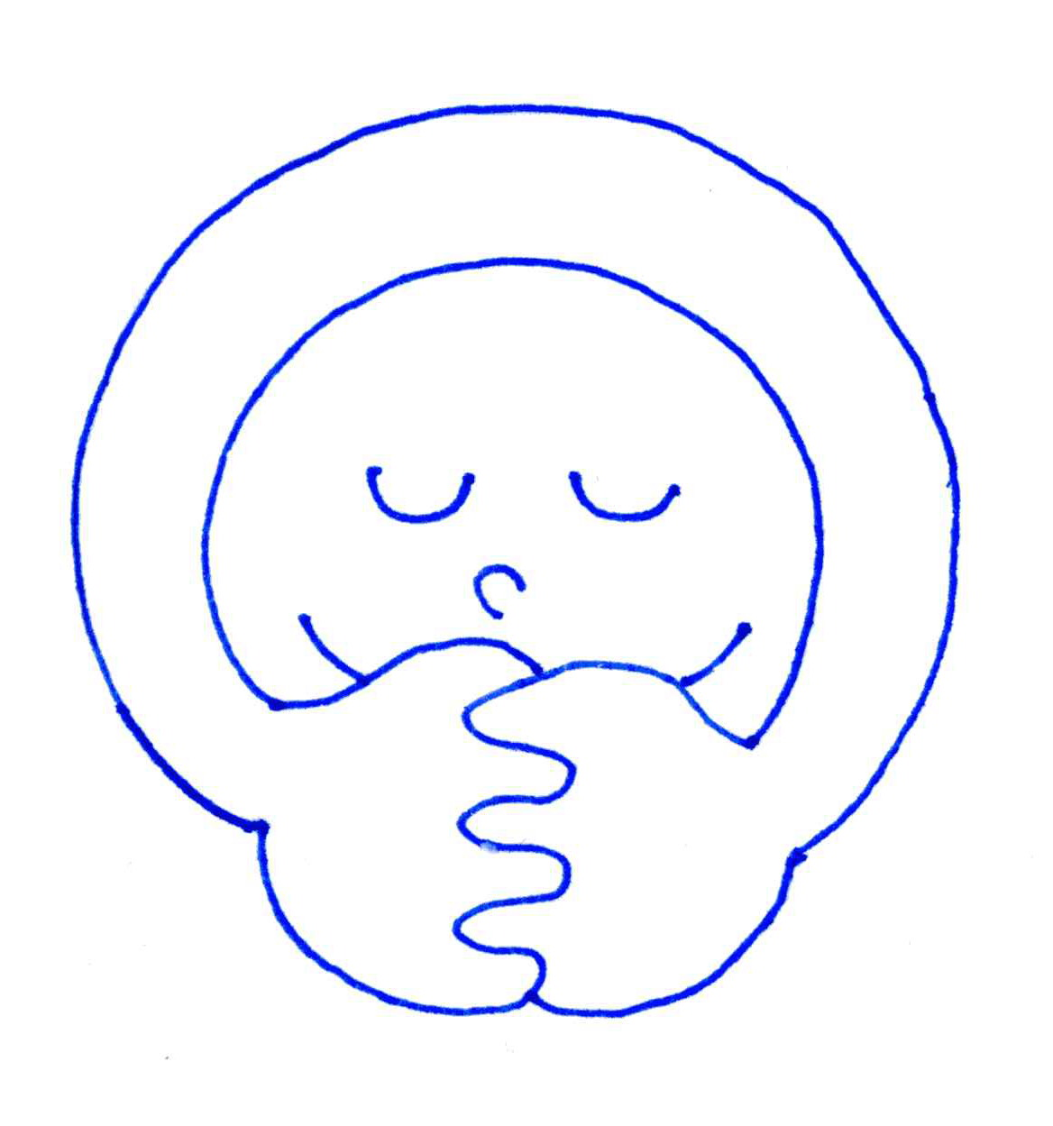
神さま、あなたから離そうとするものがあればそれを教え、また助けてください。

（ 月 日 ）
□ Ⅰ列王記１１：３，４ 神さまと同じこころをもとう！
ソロモン王がお父さんのダビデ王とちがうのはどんなところですか？
それぞれの（ ）に当てはまるものを選んで○をしよう
ソロモン王さまの（ ① ）は主とまったく（ ② ）にはなっていなかった
① 身長 すきなもの こころ 家
② ひとつ ふたつ みっつ よっつ

★きみはどうしたら神さまの心を知って神さまとひとつになれるじゃろうか？
神さま、聖書のみことばと祈りのうちにあなたの心をわたしに教えてください。

（ 月 日 ）
□ Ⅰ列王記１１：５－８ 神さまに喜ばれることをもとめる
ソロモン王が神さまから離れて偶像にしたがってしまったのはなぜだろう？
（ ）神さまよりも奥さんたちを喜ばせようとしたから
（ ）偶像の神さまの方がなんだか言うことを聞いてくれそうだったから
（ ）家来にそそのかされてしまったから

★家の人や友だちから何か言われるのがこわくて神さまに従えないの
ジャーないかな？
神さま、人をおそれるのではなく神さまをおそれる心を与えてください。
（ 月 日 ）
□ Ⅰ列王記１１：９，１０ 神さまの怒り
神さまが怒られたのはなぜですか？
（ ）ソロモン王が神さまを無視したから
（ ）ソロモン王が遅刻したから
（ ）ソロモン王が女の人を好きになったから
（ ）ジャイアンがのび太をいじめたから

★罪とは神さまを知らんぷりして生きることじゃ。その結果悪いことをしてしまうんじゃよ。きみは神さまを知らんぷりしてはいないかのう？
神さま、わたしがいつも神さまを覚えて生活できるように助けてください。

（ 月 日 ）
□ Ⅰ列王記１１：１１ 罪の結末
ソロモン王が神さまを無視した結果はどうなりましたか？
（ ）とくにおとがめなし！らっきー！
（ ）ソロモン王は神さまに捨てられて殺されてしまった
（ ）王国が二つに引き裂かれることになった

★神さまに罪を犯したら必ず罰を受けるんジャー。でも、きみの身代りに罰を受けてくれた方がいる。そう！イエスさまだ。きみはイエスさまにどれだけ感謝しているかナ？
神さま、わたしは罪人です。わたしの身代りに十字架にかかってくださった
イエスさまを信じます。神さま、ありがとう！

（ 月 日 ）
□ Ⅰ列王記１１：１２，１３ 神さまの憐れみ
失敗してしまったソロモン王に神さまはどんなことをされましたか？
（ ）王国はすべておまえの家来にやってしまおう
（ ）おまえが１億円払ったらゆるしてやろう
（ ）１つの部族だけはあなたの子に与えよう

★神さまは失敗して罪を犯してしまうぼくたちのことをも愛しておられるおかたロボ。
だからどんな時もあきらめないで神さまの前に出ていくロボ！

神さま、失敗してしまうわたしを憐れんでください。あなたがわたしをつくり変えて
くださることを信じ、あきらめないであなたについて行きます。
何でもカ・キ・コ！ディボーションをして思ったこと・決心したこと、学校やお家であった楽しかったこと・悲しかったこと・・・など何でもカキコもう！先生にも見せて、ひとこと書いてもらおう！

本当の神さま（預言者エリヤ）
聖書：１列王記１６章２９節－１７章１節、１８章

今週はたった一人ぼっちでも神さまに従っていった勇気ある預言者
エリヤのところをディボーションダ！はりきってGO！GO！なのダ。

（ 月 日 ）
□ １列王記１６：３０-３３ 主の目の前の悪
アハブが犯した主の目の前の悪とはなんですか？
（ ）つまみぐいをしたこと （ ）バアルとアシェラを造り拝んでいたこと
（ ）イゼベルと結婚したこと （ ）テストで０点だったこと

★神さまがいちばん悲しむのは本当の神様ではないものを神様だとする
ことだワン。きみが信じているもの、一番大切にしているものはなあに？

神さま、いつでもあなたを一番にすることができるように助けてください。今日もどうしたらあなたが一番喜ばれるかをかんがえて生活できるようにしてください。

（ 月 日 ）
□ １列王記１８：１，２ アハブに会ったらアハブ(危)ないよ～！
神さまはエリヤに何と命じられましたか？
（ ）アハブに会いに行きなさい
（ ）アハブから逃げなさい
（ ）アハブに贈り物を届けなさい
（ ）アハブと食事をしなさい

★神さまはエリヤを憎むアハブのところに行くようにエリヤに命じたロボ。
ぼくならことわりたいロボね～。でも神さまに従ったエリヤ。きみはどう？

神さま、自分にとって良いことばかりでなく、苦手なことややりたくないと
思うことでも、あなたが命じられることは信じて従う力を与えてください。

（ 月 日 ）
□ １列王記１８：１７，１８ 真実なことば
エリヤはアハブに何と言いましたか？（ ）の中をうめてね。
｢あなたは主の命令を（ ）、バアルのあとについています｣

★相手の間違っていることをはっきり教えてあげることはなかなか難しいことじゃが、
その人のためには大切なことじゃ。またさばく心ではなく愛の心が必要なのじゃ。
きみが愛をもって真実なことばをかけるべき人は誰じゃろか？
神さま、今日も愛のある真実なことばで話すことができるように助けてください。

（ 月 日 ）
□ １列王記１８：２１，２２ 人数が多ければ正しいの？
本当の神である主の預言者と、偶像の預言者の人数はそれぞれ何人？線で結ぼう！
＜本当の神様＞ ＜偶像の神バアルの預言者＞
４５０人 ● ● 1人
１人 ● ● ２３４人
２３４人 ● ● ４５０人

★人数が多いからと言って正しいとは限らないワン。たった一人でもそっちの方が
正しいこともあるんだワン（１）！きみは本当に正しい方を選んでる？
神さま、本当に正しいものを見分ける目と、それを選びとる勇気を与えてください。

（ 月 日 ）
□ 1列王記１８：３６，３７ 祈りの目的
エリヤの祈りの願いは何でしたか？
（ ）450人のバアルの預言者を打ち負かすこと
（ ）3年もの間降っていなかった雨が降るようになること
（ ）主こそ本当の神さまであることをみんなが知るようになること

★お祈りは私たちの願いがかなうことが目的ではないのジャー！お祈りの目的は、
それによってみんなが神さまのすばらしさを知ることダ。きみはどんな気持ちで
お祈りしていたカナ？
神さま、みんながあなたこそ本当の神であることを知ることができるようにして下さい。

（ 月 日 ）
□ 1列王記１８：４３，４４ あきらめないで何度でも！
エリヤは若い者に雨雲を確認させに何回海の方を見に行かせましたか？
（ ）１回 （ ）３回 （ ）５回 （ ）７回

★「７たび（７回）」とは聖書では完全数といって「何度でも」という意味なんだ。
あきらめてしまっているお祈りや願いはないロボ？
神さま、あなたは真実な神さまです。あきらめないで祈り続ける力をください。

何でもカ・キ・コ！ディボーションをして思ったこと・決心したこと、学校やお家であった楽しかったこと・悲しかったこと・・・など何でもカキコもう！先生にも見せて、ひとこと書いてもらおう！

将軍と少女（預言者エリシャ）
聖書：２列王記5章1節－19節

今週はエリヤの次に預言者として選ばれたエリシャの時のお話じゃ。
いかつい大将軍と少女、いったいどうなるんじゃろうな？フォッ、フォッ、フォッ！

（ 月 日 ）
□ ２列王記５：１ 大将軍の悩み
大将軍ナアマンの悩みはなんですか？
（ ）重い病気になってしまったこと
（ ）家来が言うことを聞かないこと
（ ）最近太り気味でメタボになってしまったこと

★悩みや苦しみは嬉しいものじゃないワン。でも、それを通して神様に出会うことがあるんだね。キミは今悩んでいることはない？
神さま、私のこの悩みを通してあなたの恵みを見させて下さい。

（ 月 日 ）
□ ２列王記５：２－５ 小さな助言
ナアマンを神様の預言者のところに導いたのは誰ですか？
（ ）ラーメンマン （ ）エリシャ （ ）ウルトラマン
（ ）名もなき奴隷の女の子 （ ）セバスチャン

★どんなに小さな人でも神さまの働きができるロボ。
きみにはどんな神様の働きができるかな？
神さま、わたしもあなたのために何かをしたいです。何をしたら良いですか？

（ 月 日 ）
□ ２列王記５：６，７ そんなこと言われても・・・
手紙を受け取ったイスラエルの王様はなぜ服を引き裂いて恐れたのでしょう？
※「服を引き裂いて」…恐怖心を表すしぐさ
（ ）自分の力で解決しなければならないと思ったから
（ ）神さまに頼らなければならないと思ったから
（ ）エリシャが遠くの国に行って留守だったから

★“不安”や“恐れ”は自分の力でやらなければと思うとやってくるのジャー。
神さまを信じて任せていくことダ！きみは不安なことないかな？
神さま、不安なことがあります。私は弱いです。だからあなたに助けを求めます。
（ 月 日 ）
□ ２列王記５：８－１２ なめんなよっ！！
ナアマンは期待外れで怒ってしまいました。ナアマンが期待していたことは何ですか？
（ ）エリシャが出迎えてイスラエル料理をごちそうしてくれること
（ ）エリシャが出てきて祈って体にさわって病気を治してくれること
（ ）神さまが現れて直接病気にさわって治してくれること

★ナアマンは神さまにではなくエリシャに期待していたんだワン。でも、本当は
エリシャを用いる神さまに力があるんだね。きみは神さまに期待しているかな？
神さま、人に期待するのではなく、あなたに期待しています！

（ 月 日 ）
□ ２列王記５：１３，１４ 神さまのことばに従う
ナアマンにエリシャのことばに従うようにすすめたのは誰ですか？
（ ）名もなき女の子 （ ）ナアマンの子どもたち
（ ）ナアマンのしもべたち （ ）ナアマンの奥さん

★神さまのことばは聞いているだけではあまり意味がないロボ。
実際に従っていくときに神さまの力が現わされるロボ！
神さま、みことばをありがとうございます。みことばに従う力を下さい。

（ 月 日 ）
- ２列王記５：１５－１９ ちょ～変わっちゃった！
本当の神さまを体験したナアマン。どうなった？
（ ）へりくだって自ら進んでまことの神さまに従っていく決心をした
（ ）もう神さまなんか信じないと言って帰ってしまった
（ ）｢なかなかやるな！礼を言うぞ｣と偉そうに言った

★神さまは人を造りかえることのできるお方じゃ。本当に神様と出会う
と人はへりくだって自ら進んで神さまに従いたくなるのじゃ。
きみはむりに神さまに従おうとしてはいないかのう？

神さま、私があなたをもっとよく知ることができるようにしてください。
喜んで自分から進んであなたに従っていく人に、わたしを造り変えてください。
何でもカ・キ・コ！ディボーションをして思ったこと・決心したこと、学校やお家であった楽しかったこと・悲しかったこと・・・など何でもカキコもう！先生にも見せて、ひとこと書いてもらおう！

ヒゼキヤ王（預言者イザヤ）
聖書：２列王記18章、19章

今週は南ユダ王国での出来事だロボ。ちょ～強いアッシリヤが
ユダに攻めて来たんだ。これは大ピ～ンチ！！ヒゼキヤがんばってヤ～

（ 月 日 ）
□ ２列王記１８：５－８ 勝利のヒ・ミ・ツ！
彼（ヒゼキヤ）はどこにいても勝利をおさめました。勝利のヒミツはなんでしたか？
（ ）神さまといつも一緒にトレーニングジムに通っていたこと
（ ）ケンカの強い家来がいっぱいいたこと
（ ）神さまに信頼し、みことばを守り行っていたこと
（ ）小さい頃から特別コーチについて特訓していたこと

★神さまと共に生きるなら何があっても必ず最後に勝利できるゾ！
みことばを聞き、それを守り行う心のトレーニングしているカナ？
神さま、今日もあなたのみことばを聞かせてください。私はそれを守り行います。

（ 月 日 ）
□ ２列王記１８：２８－３１ 神さまから目を離させるもの
下の文の（ ）の中に正しい言葉を入れてラブ・シャケのことばを完成させよう！
｢ヒゼキヤが、（ ）は必ずわれわれを（ ）、…と言って、おまえたちに（ ）を信頼させようとするが、そうはさせない。｣

★神さまに信頼することこそ勝利のヒケツじゃ。悪魔は私らにそう
させないように誘惑してくるんじゃ。きみは神さまに信頼をおい
ているかのう？
神さま、あなたのみことばの約束を疑わせようとする悪魔の誘惑からお守りください。

（ 月 日 ）
□ ２列王記１８：３６ 王の命令
ヒゼキヤ王さまはラブ・シャケのことばに対し民に何と命じましたか？
（ ）彼に答えるな！
（ ）彼の話を聞くな！
（ ）彼の方を見るな！
★反対する人に対して言い返したくなることもあるワン。でも、静かにだまって
神さまにゆだねることが大切。きみに反対してくる人はいるかな？
神さま、言い返したくなる誘惑から守ってください。全てをあなたに委ねます。
（ 月 日 ）
□ ２列王記１９：１－４ どうしたら・・・？
ヒゼキヤはこのピンチの時に何をしましたか？
（ ）神さまの宮に入り、悩んでもしかたがないので宴会を始めた
（ ）神さまの宮から出て、預言者イザヤの家にいって相談した
（ ）神さまの宮に入って、預言者イザヤにも祈ってくれるように頼んだ

★ヒゼキヤはピンチの時にイザヤと一緒にまず神さまの前に出てお祈りしたんだワン。
きみも誰かと一緒に悩みを分かち合ってお祈りしてみない？
神さま、問題がやってきた時はまずあなたに祈る者とさせてください。また、一緒に祈ってくれる人を与えてください。

（ 月 日 ）
□ ２列王記１９：５－７ 神さまの答えはスゴいぞ！
神さまはどのようにしてユダを救ってくださると約束して下さいましたか？
（ ）あなたがたは戦わずして勝つことができる！わたしが彼を倒すから。
（ ）多くの血を流すことになるがなんとか勝つことができる
（ ）ヒゼキヤの命と引き換えに勝つことができる

★神さまの方法はぼくらが想像もつかないような方法だロボ！
「こんなことは無理だろう」と勝手に決め付けてあきらめて
いることはないかな？

神さま、あなたにできないことはありません。あなたの方法で解決を与えてくださることを信じて感謝します。
（ 月 日 ）
□ ２列王記１９：１４－１９ ありのままの祈り
ヒゼキヤは使者から受け取った手紙をどうしましたか？
（ ）「こんな手紙をよこして！」と怒ってびりびりに破った
（ ）そのまま主の宮に持って行って神さまの前にすべて広げた
（ ）大切な手紙なので箱の中に入れて大事にしまった

★ヒゼキヤは敵から送られてきた手紙を隠さないですべてありのまま神さまに見せた
んジャー。神さまには、どんなことでも隠さないで、正直に、ありのまま思ってい
ることを祈っていいんだヨ！
神さま、正直に、ありのままを話します。こんなわたしを憐れんで助けてくださる
ことを感謝します。
何でもカ・キ・コ！ディボーションをして思ったこと・決心したこと、学校やお家であった楽しかったこと・悲しかったこと・・・など何でもカキコもう！先生にも見せて、ひとこと書いてもらおう！

